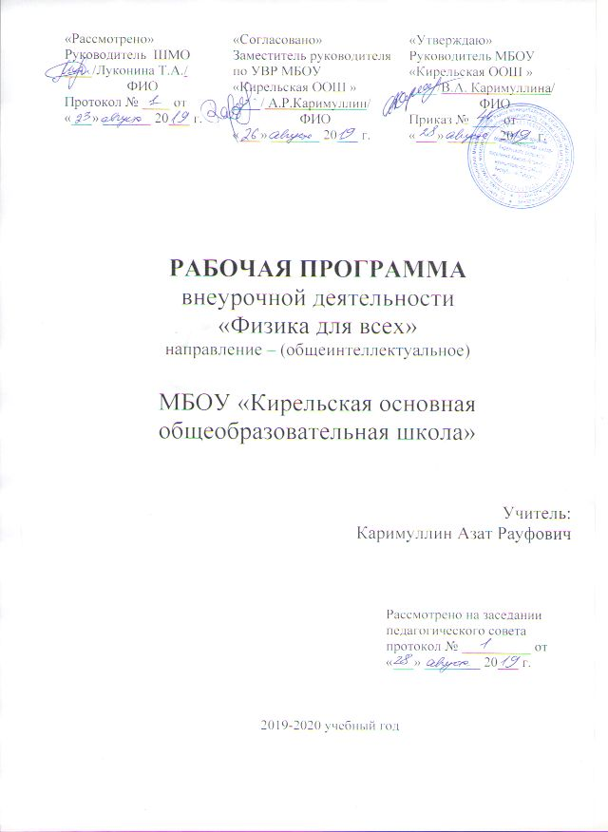
Пояснительная записка.

Программа составлена для учащихся 6- 8 классов и спланирована так, что занятия приучают к самостоятельной творческой работе, развивают инициативу учащихся, вносят элементы исследования в их работу, содействуют выбору будущей профессии. Кроме того они имеют большое воспитательное значение, способствуя развитию личности учащегося как члена коллектива, воспитывают чувство ответственности за порученное дело, готовят к трудовой деятельности. Ребята могут заниматься подготовкой докладов, проведением экспериментальных исследований, чтением литературы, решением задач разного уровня и т.д., не отдавая предпочтение какому-либо одному виду деятельности. Это позволяет развить общий кругозор учащихся, усовершенствовать их умение работать с научно-популярной литературой, справочниками, техническим оборудованием, открывает широкие возможности для творчества. В процессе обучения школьники получат представление об экспериментальном методе познания в физике, взаимосвязи теории и эксперимента.
Интерес, проявляемый учащимися к физике и технике, общеизвестен. Задача учителя физики – вовремя подметить этот пробуждающийся интерес и создать условия для его дальнейшего развития. Ведь именно из таких интересующихся учащихся, как показывает опыт, вырастает в дальнейшем хорошие специалисты, ученые. Отсюда возникает необходимость в организации внеклассной работы с учащимися.
Обновление школы, в том числе школьного физического образования, проходит, прежде всего, в направлении создания оптимальных условий для развития каждого ученика, для формирования человека с новым уровнем создания, способного к самооценке и практическому мышлению. Перед учителями всех предметов, как и перед учителями физики, стоит важнейшая задача: сообщить учащимся определенную сумму знаний, учить школьников применять полученные знания на практике. Для этого и внеурочную работу по физике необходимо направлять на связь теории с практикой, на знакомство с техническими и научными достижениями, на расширение знаний в области истории, науки и техники.
Опыт самостоятельного выполнения сначала простых физических экспериментов, затем заданий исследовательского типа позволит ученику либо убедиться в правильности своего предварительного выбора, либо изменить свой выбор и испытать свои способности на каком-то ином направлении. Программой предусмотрено знакомство учащихся с важнейшими путями и методами применения физических знаний на практике, формирование целостной естественнонаучной картины мира. Это позволит не только осуществить межпредметные связи, но и показать ученику, как связан изучаемый материал с повседневной жизнью, показать его практическое значение.

Цель работы курса: формирование познавательного интереса школьников, создание условий для развития творческих способностей и самосовершенствования личности, нацеливание на обоснованный выбор профиля дальнейшего обучения.

В процессе обучения учащиеся научатся:
- наблюдать и описывать различные физические явления и свойства;
- планировать исследования, выдвигать гипотезы;
- отбирать необходимые для проведения эксперимента приборы, выполнять простейшие лабораторные работы;
- представлять результаты в виде графиков, таблиц;
- делать выводы обсуждать результаты эксперимента;
- решать задачи разного уровня сложности.

В процессе обучения учащиеся получат возможность :

- успешно самореализоваться в учебной деятельности (составление презентаций, умение подготовить и представить доклад, сообщение);
Расширить:
- знание явлений природы, физики этих явлений (на основе полученных знаний на уроках физики);
- умения ставить перед собой задачи, решать их доступными средствами, представлять полученные результаты;
- знание своих обязанностей по охране природы и бережное отношение к природе;
- формирование четкого представления по соблюдению правил техники безопасности в быту;
- преодоление самооценки « физика – сложный предмет, и мне он в жизни не понадобится»

Формы занятий: лекции с элементами беседы, дискуссии, практические работы исследовательского характера, решение задач разного уровня сложности.
Лабораторные работы и эксперименты:
- измерение плотности воды по ее объему и массе;
- измерение плотности воды путем сравнения уровней жидкостей в сообщающихся сосудах;
- сравнение скорости диффузии в воде и других жидкостях;
- измерение плотности льда;
- изучение зависимости времени шума перед кипением от массы воды и наличия примесей;
- определение удельной теплоемкости воды
- наблюдение электризации воды
- измерение работы и мощности электрического тока;
- наблюдение изменение диаметра зрачка, адаптации и аккомодации глаза;
- дефекты зрения – близорукость;
- определение увеличения лупы;
- изучение фотоаппарата.

Демонстрации, наблюдения, исследования рассчитаны на использование типового оборудования кабинета физики

Содержание

Тема 1. Свойства воды. Тепловые явления (9 часов).

№ п/п | Тема занятия | Количество часов | Вид деятельности
1 | Откуда на Земле взялась вода, и какой в ней толк? | 2 | Беседа, работа с дополнительной литературой
2 | Удивительные свойства воды. Какие тепловые свойства воды важны для жизни? | 2 | Беседа, эксперимент
3 | Решение задач. | 2 | Самостоятельная работа
4 | Экономим воду. Качество питьевой воды и здоровье человека. Практические задачи | 2 | Беседа, работа с дополнительной литературой
5 | Обладает ли вода электрическими и магнитными свойствами? | 2 | Беседа, эксперимент
6 | Похожа ли вода на твердое тело? | 2 | Сообщения
7 | Экономим воду. Качество питьевой воды и здоровье человека. Практические задачи. | 2 | Доклад, домашнее задание (эксперимент)
8 | Три состояния воды | 2 | Таблица, задачи
9 | Итоговое занятие по теме «Свойства воды. Тепловые явления» | 2 | Тест.

Тема 2. Возможна ли наша жизнь без электричества?(8 часов)
10 |  | Сила тока. Амперметр | 2 | Беседа, эксперимент
11 |  | Напряжение. Вольтметр | 2 | Беседа, эксперимент
12 |  | Решение задач разного уровня сложности | 2 | Решение задач, тест.
13 |  | Закон Ома для участка цепи | 2 | Эксперимент.
14 |  | Соединение проводников | 2 | Беседа, эксперимент.
15 |  | Проблемы экономии электроэнергии | 2 | Сообщения.
16 |  | Решение задач разного уровня. | 2 | Тест.
17 |  | Итоговое занятие по теме « Электричество» | 2 | Домашний эксперимент.
Тема 3. Оптика для нас (14 часов).
18 |  | Свет и его природа | 2 | Беседа, обсуждения
19 |  | Отражение света. Полное отражение. Зеркало | 2 | Тест, решение задач
20 |  | Световые явления в природе. | 2 | Беседа, сообщения
21 |  | Линзы. Построение изображения в линзах. | 2 | Рисунки, эксперимент
22 |  | Глаз как оптическая система | 2 | Таблицы, беседа
23 |  | Дефекты зрения. Очки | 2 | Беседа, эксперимент.
24 |  | Лупа. Микроскоп. Телескоп. Фотоаппарат. | 2 | Презентации.
25 |  | Решение задач. | 2 | Тест.
26 |  | Современные оптические приборы | 2 | Таблицы.
27 |  | Свет в жизни растений, животных и человека | 2 | Беседа, дополнительная литература.
28 |  | Достижения и перспективы использования световой энергии Солнца человеком. Альтернативные источники энергии | 2 | Сообщения, презентации.
29 |  | Решение задач разного уровня сложности | 2 | Домашний эксперимент
30 |  | Итоговое занятие по теме «Оптика для нас» | 2 | Тест.
31 |  | Итоговое занятие. Подведение итогов за год. | 2 | Анкетирование.

